

IPW-400

BLINDER COB LED de 4 x 100W IP65

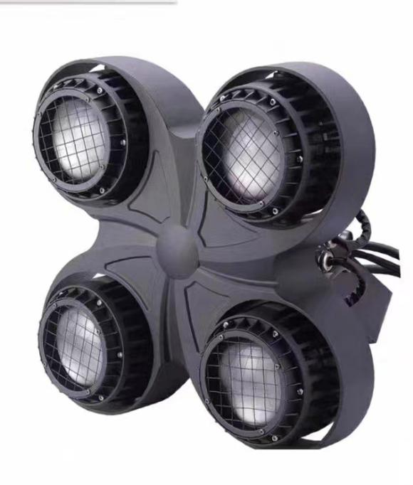


Manual de Instrucciones
Por favor lea este manual cuidadosamente antes de usarlo
1. INSTRUCCIÓN
Desembalaje: Gracias por adquirir nuestros productos. Cada unidad ha sido probada exhaustivamente y se ha enviado en perfectas condiciones de funcionamiento. Revise cuidadosamente la caja de envío para ver si hay daños que puedan haberse producido durante el envío . Si la caja parece estar dañada, inspeccione cuidadosamente su dispositivo para ver si tiene algún daño y asegúrese de que todos los accesorios necesarios para operar la unidad hayan llegado intactos. En caso de que se encuentren daños o falten piezas, guarde la caja y todos los materiales de embalaje. En caso de que deba devolver un dispositivo a la fábrica, es importante que el dispositivo se devuelva en la caja y el embalaje originales de fábrica.

Introducción: La unidad es una luz LED tipo Blinder DMX. Esta luz se puede utilizar en modo independiente o conectada en una configuración maestro/esclavo. La unidad también se puede controlar a través de un controlador DMX. Esta luz tiene tres modos de funcionamiento: modo independiente, maestro/esclavo y modo de control DMX.

Alimentación: Esta luminaria tiene una fuente de alimentación conmutada automáticamente que puede admitir una amplia gama de voltajes de entrada. Lo único que debe hacer antes de encender la unidad es asegurarse de que el voltaje de línea que está aplicando esté dentro del rango de voltajes aceptados. Esta luminaria admite entre 110 V y 220 V CA. Todas las luminarias deben recibir alimentación directamente de un circuito conmutado y no pueden funcionar con un reóstato (resistencia variable) o un circuito de atenuación. Incluso si el canal del reóstato o del atenuador se usa únicamente para un interruptor de 0 a 100 %.

Instrucciones de seguridad:
- Para reducir el riesgo de descarga eléctrica o incendio, no exponga esta unidad a la lluvia ni a la humedad.
- • No derrame agua ni otros líquidos dentro o sobre la unidad.
- • Asegúrese de que la toma de corriente local coincida con el voltaje requerido para su unidad.
- • No intente utilizar esta unidad si el cable de alimentación está desgastado o roto. No intente quitar ni romper la clavija de conexión a tierra del cable eléctrico. Esta clavija se utiliza para reducir el riesgo de descarga eléctrica e incendio en caso de cortocircuito interno.
- • Desconecte de la red eléctrica antes de realizar cualquier tipo de conexión.
- • No retire la cubierta en ninguna circunstancia. No hay piezas que el usuario pueda reparar.
- • Nunca opere esta unidad cuando la cubierta esté removida.
- • Nunca conecte esta unidad a un regulador de intensidad.
Ventilación. Deje aproximadamente 15 cm (6”) entre este dispositivo y una pared.
- • No intente operar esta unidad si está dañada.
- • Esta unidad está diseñada para uso en exteriores e interiores.
- • Durante largos periodos de inactividad, desconecte la alimentación principal de la unidad.
- • Monte siempre esta unidad en un lugar seguro y estable.
- • Los cables de alimentación deben colocarse de manera que no haya riesgo de pisarlos ni de que queden atrapados por objetos colocados sobre ellos o contra ellos, prestando especial atención al punto en el que salen de la unidad.
- • Limpieza: el artefacto debe limpiarse únicamente según las recomendaciones del fabricante. Consulte la página 3 para obtener detalles sobre la limpieza.
- • Calor: el aparato debe ubicarse lejos de fuentes de calor, como radiadores, rejillas de calefacción, estufas u otros aparatos (incluidos amplificadores) que produzcan calor.
- • El aparato debe ser reparado por personal de servicio calificado cuando:
  - El cable de alimentación o el enchufe están dañados.
  - Han caído objetos o se ha derramado líquido en el interior del aparato.
  - El aparato ha estado expuesto a la lluvia o al agua.
  - El aparato no parece funcionar normalmente o muestra un cambio marcado en su rendimiento.

PELIGRO
Explicación de los Símbolos

El signo de exclamación dentro del triángulo equilátero intenta alertar al usuario de la presencia de instrucciones operativas y de mantenimiento importantes en texto que acompaña este producto.
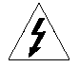
El relámpago con cabeza de flecha dentro de un triángulo equilátero intenta alertar al usuario de la presencia de “tensiones peligrosas” no aisladas, dentro del producto, que pueden ser de suficiente magnitud como para constituir un riesgo para las personas, de descarga eléctrica.

Al usar este dispositivo electrónico, las precauciones básicas se deben tomar siempre, incluyendo las siguientes:

1. Leer todas las instrucciones antes de usar el producto.

2. No utilizar este producto cerca del agua (ej., cerca de un baño, de un lavador, de un fregadero de cocina, en un sótano mojado, o cerca de una piscina, etc.

3. Este producto debe ser utilizado solamente con un carro o un soporte que lo mantengan llano y estable y evitar el bamboleo.

4. Este producto, conjuntamente con los altavoces, puede ser capaz de producir niveles de sonido que podrían causar pérdida de oído permanente. No dejar funcionando durante un largo periodo de tiempo en un nivel de alto volumen o en un nivel que sea incómodo. Si experimentas alguna pérdida de oído o sientes un zumbido en los oídos, deberías consultar un médico.

5. El producto debe ser colocado de forma que se pueda mantener la ventilación apropiada.

6. El producto se debe situar lejos de fuentes de calor tales como radiadores, estufas, calefactores u otros dispositivos (incluyendo otros amplificadores) que dan calor.

7. El producto se debe conectar solamente como se describe en las instrucciones de funcionamiento o según lo marcado en el producto. Substituir el fusible solamente por un tipo especificado, tamaño, y el grado correcto.

8. El cable de alimentación debe: (1) ser indemne, (2) nunca compartir un enchufe o un cable con otros dispositivos, para no exceder el consumo soportado por el mismo, y (3) no dejar enchufada la unidad al tomacorriente cuando no se utiliza durante un largo periodo de tiempo.

9. Tener cuidado para que objetos no caigan en él y los líquidos no se derraman a través de las aberturas del recinto.

10. El producto debe ser controlado y reparado por personal calificado si:
A. Se ha dañado el cable de la fuente de alimentación o el enchufe.
B. algún objeto ha caído en el interior, o el líquido se ha derramado sobre el producto.
C. El producto se ha expuesto a la lluvia.
D. El producto no parece funcionar normalmente.
E. Se ha caído el producto, o se ha dañado el recinto.

11. Procure mantener el producto en buen estado y cuídelo más allá de lo descripto en las instrucciones de mantenimiento del usuario. Todo mantenimiento y control debe ser realizado por personal calificado.

Limpieza:
Debido a los residuos de líquidos de niebla, humo y polvo, la limpieza de las lentes ópticas internas y externas debe realizarse periódicamente para optimizar la salida de luz.

1. Utilice un limpiador de vidrio normal y un paño suave para limpiar la carcasa exterior.

2. Limpie la óptica externa con limpiacristales y un paño suave cada 20 días.

3. Asegúrese siempre de secar completamente todas las piezas antes de volver a enchufar la unidad.
La frecuencia de limpieza depende del entorno en el que funciona el dispositivo (es decir, humo, residuos de niebla, polvo, rocío).

2. Características

Fuente de luz: 4 LED COB de 100 W, blanco cálido /blanco frío
Cantidad: 4 piezas
Los fabricantes estiman que la vida útil del LED es de 50 000 horas
Colores: Mezcla de colores lineal con Macro
Dimmer: 0-100% ajustable linealmente
Flash: Luz estroboscópica electrónica 0-25 F.PS
Tasa IP: IP 65 para exteriores
Angulo del haz: más de 50 °
Control: DMX512, interfaces, protocolo de control RDM
6/ 12 Canales en modo estándar Maestro/Esclavo Sincrónico
Modo de control: DMX512 / Maestro-Esclavo / Automático / Sonido
Tipo de carcaza: fundido, IP 65
Temperatura de trabajo: -10°C-40°C
Dimensiones internas del embalaje: 580*460*210MM
Peso neto: 12 Kg

3. Configuración
Aviso: Asegúrese de seguir las figuras dos y tres al fabricar sus propios cables. No utilice la terminal de conexión a tierra del conector XLR. No conecte el conductor de protección del cable a la terminal de conexión a tierra ni permita que el conductor de protección entre en contacto con la carcasa exterior del XLR. La conexión a tierra de la protección podría provocar un cortocircuito y un comportamiento errático.

Modo maestro/esclavo:
- Conecte el lado del conector de 3 pines (macho) del cable DMX al conector de 3 pines de salida (hembra) del primer dispositivo.
- Conectar el extremo del cable que viene del primer dispositivo que tendrá un conector de 3 pines (hembra) al conector de entrada del siguiente dispositivo que consta de un conector de 3 pines (macho). Luego, proceder a conectar desde la salida como se indicó con anterioridad a la entrada del siguiente dispositivo y así sucesivamente.

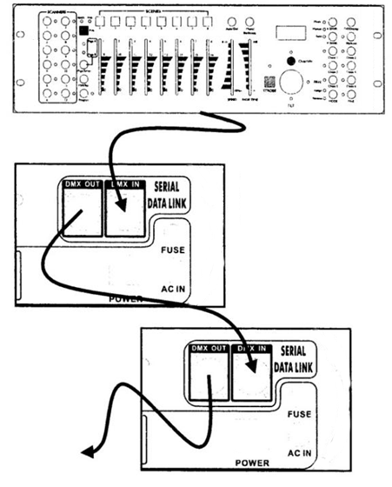

4. Resumen de canales DMX
4.1 Método de operación
1. Pulsaciones de teclas
2. Uso básico
【MENÚ】 El menú principal selecciona o regresa al menú de nivel superior
MENU UP DOWN ENTER
【ARRIBA】 Aumentar las opciones o parámetros del menú
【ABAJO】 Menú para seleccionar o parámetros
【ENTER】 Entrar o seleccionar submenú
Funcionamiento de la pantalla LED:

No. | Display | Función
1 | A001 | Dirección de inicio DMX de 12 canales (001-512)
2 | D001 | Dirección de inicio DMX de 6 canales (001-512)
3 | CC00 | Salto rápido: salto de 8 colores (velocidad 1-99)
4 | LL00 | Velocidad
5 | CP00 | Cambio gradual de 8 colores (velocidad 1-99)
6 | DE00 | Cambio por pulso de 8 colores (velocidad 1-99)
7 | BEB1 | Activado por sonido
8 | W255 | Preajuste blanco (nivel 0-255)
9 | N000 | Luz estroboscópica

4.2 Canales DMX

6 canales DMX
Canal | Función | No.
CH1 | Regulador de intensidad | Atenuación lineal, de oscuro a brillante.
CH2 | Luz estroboscópica | Estrobo, de lento a rápido
CH3 | Función | 0-9 NC  Cambio de salto 10-50  51-100 Cambio gradual  101-150 Cambio de pulso  151-200 Cambio de combinación  201-255 Activado por sonido
CH4 | Velocidad | De lento a rápido
CH5 | Blanco cálido | Regulador de intensidad de luz blanca cálida (0-255), regulador lineal  El brillo va de oscuro a brillante.
CH6 | Blanco frío | fría (0-255), regulador lineal,  El brillo va de oscuro a brillante.

12 canales DMX
Canal | Función | No.
Canal 1 | Regulador de intensidad | Atenuación lineal, de oscuro a brillante.
CH2 | Luz estroboscópica | Estrobo, de lento a rápido
CH3 | Función | 0-9 NC  Cambio de salto 10-50  51-100 Cambio gradual  101-150 Cambio de pulso  151-200 Cambio de combinación  201-255 Activado por sonido
CH4 | Velocidad | De lento a rápido
CH5 | Blanco cálido 1 | Regulador de intensidad de luz blanca cálida (0-255), regulador lineal  El brillo va de oscuro a brillante.
Capítulo 6 | Blanco frío 1 | fría (0-255), regulador lineal,  El brillo va de oscuro a brillante.
Capítulo 7 | Blanco cálido 2 | Regulador de intensidad de luz blanca cálida (0-255), regulador lineal  El brillo va de oscuro a brillante.
Capítulo 8 | Blanco frío 2 | fría (0-255), regulador lineal,  El brillo va de oscuro a brillante.
Capítulo 9 | Blanco cálido 3 | Regulador de intensidad de luz blanca cálida (0-255), regulador lineal  El brillo va de oscuro a brillante.
Capítulo 10 | Blanco frío 3 | fría (0-255), regulador lineal,  El brillo va de oscuro a brillante.
Capítulo 11 | Blanco cálido 4 | Regulador de intensidad de luz blanca cálida (0-255), regulador lineal  El brillo va de oscuro a brillante.
Capítulo 12 | Blanco frío 4 | fría (0-255), regulador lineal,  El brillo va de oscuro a brillante.

